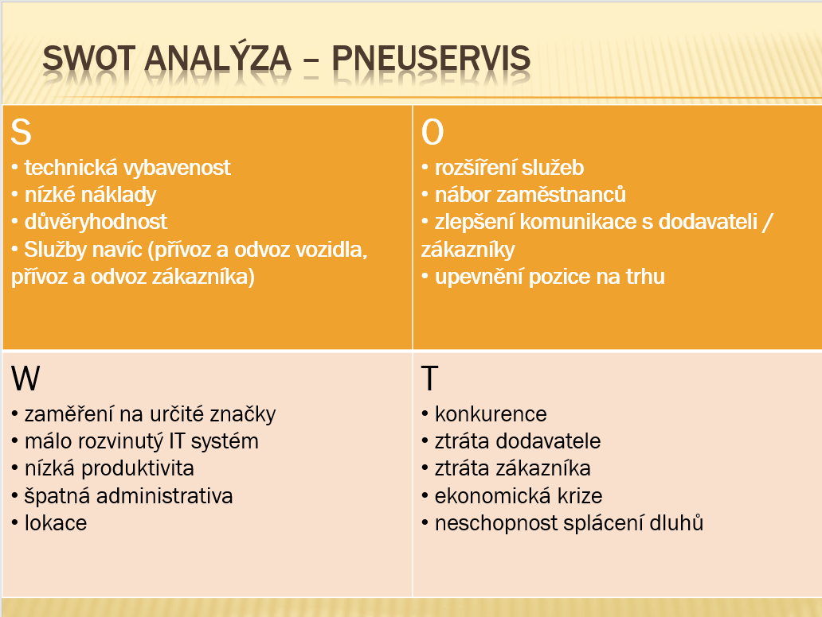

Obrázek 1:SWOT

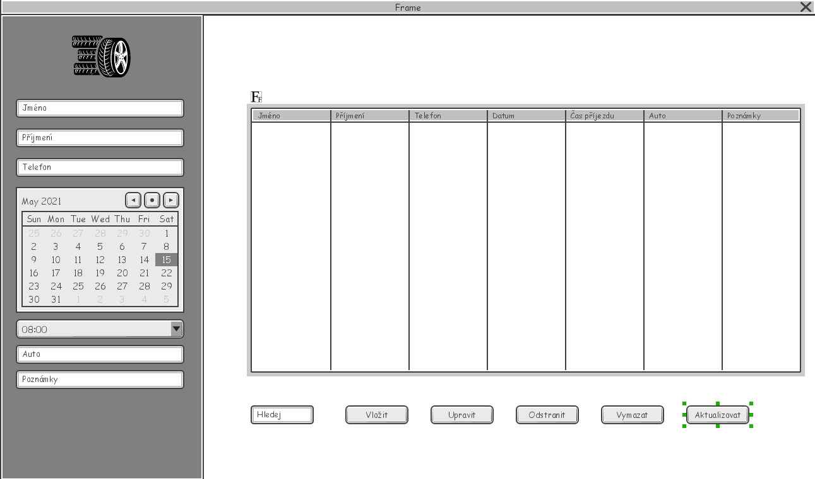

Obrázek 2: Wireframe JavaFX

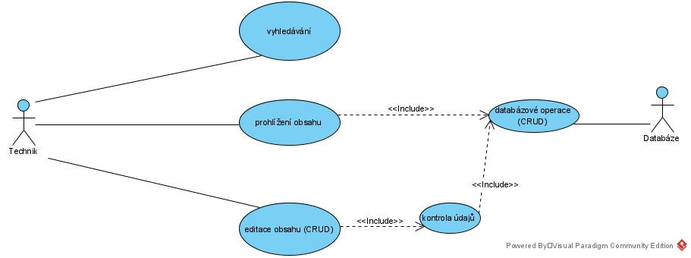

Obrázek 3: USE CASE

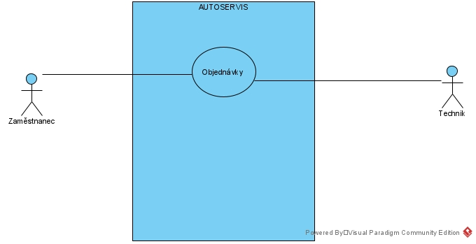

Obrázek 4: USE CASE

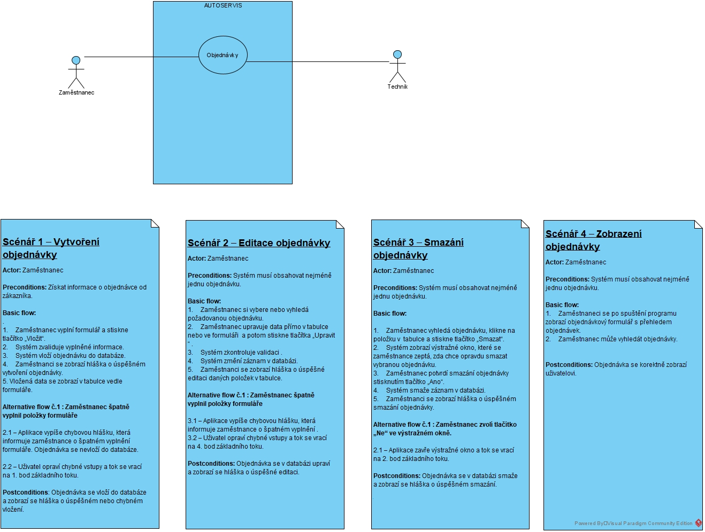

Obrázek 5: SCÉNÁŘE

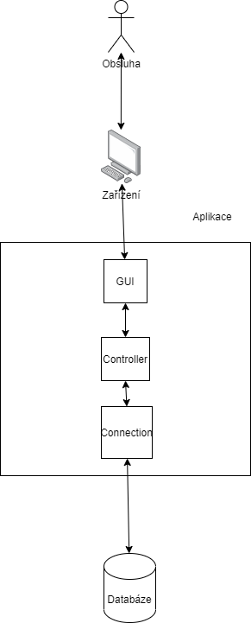

Obrázek 6: ARCHITEKTURA

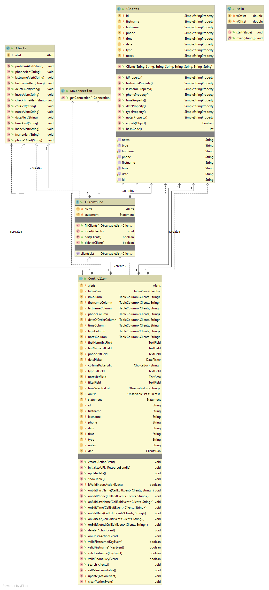

Obrázek 7: CLASS DIAGRAM

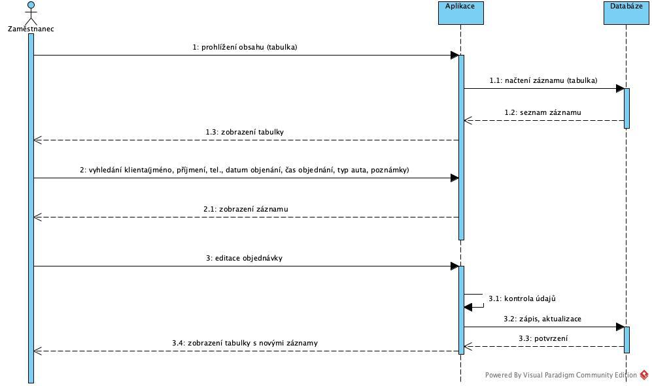

Obrázek 8: SEQUENCE A. DIAGRAM

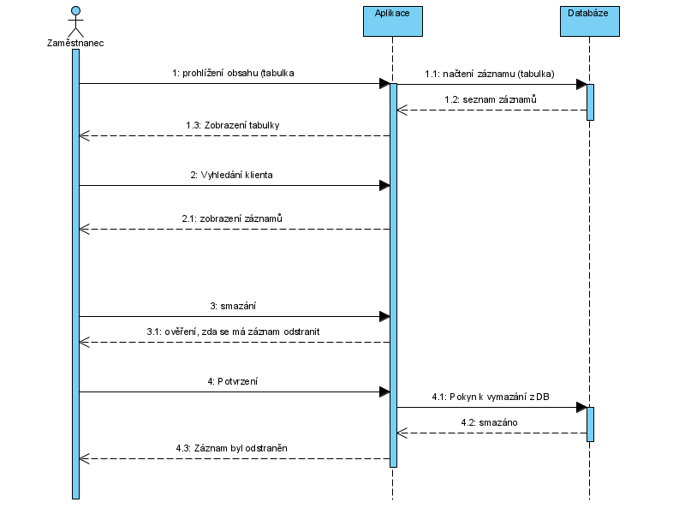

Obrázek : SEQUENCE A. DIAGRAM DELETE

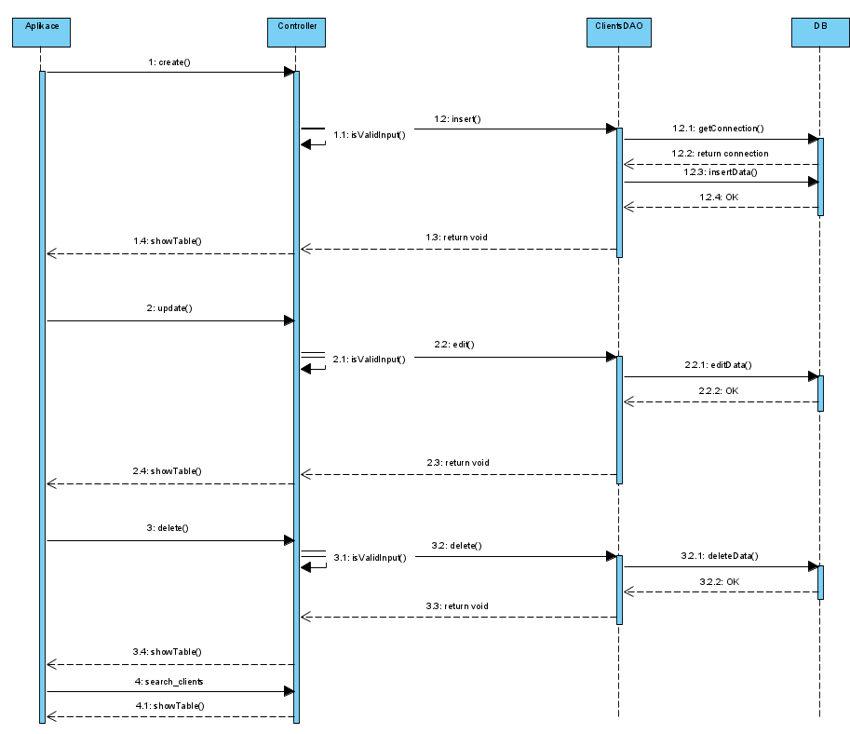

Obrázek 10: SEQUENCE DIAGRAM

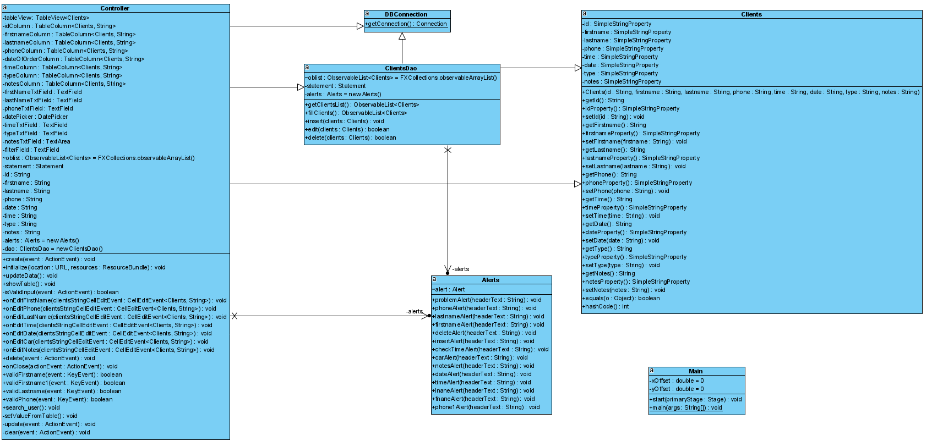

Obrázek 11: CLASS DIAGRAM

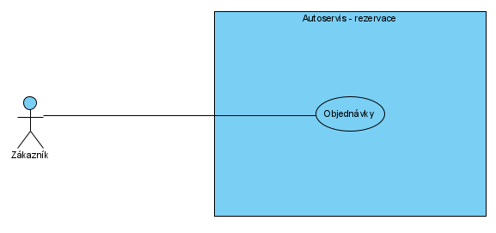

Obrázek : USE CASE – WEB

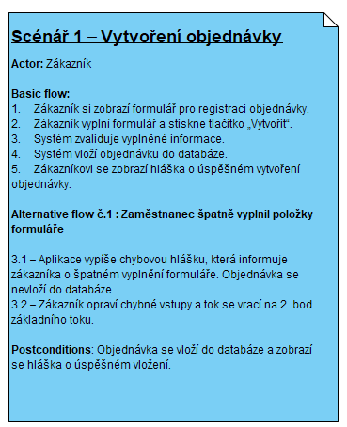

Obrázek :Scénář WEB

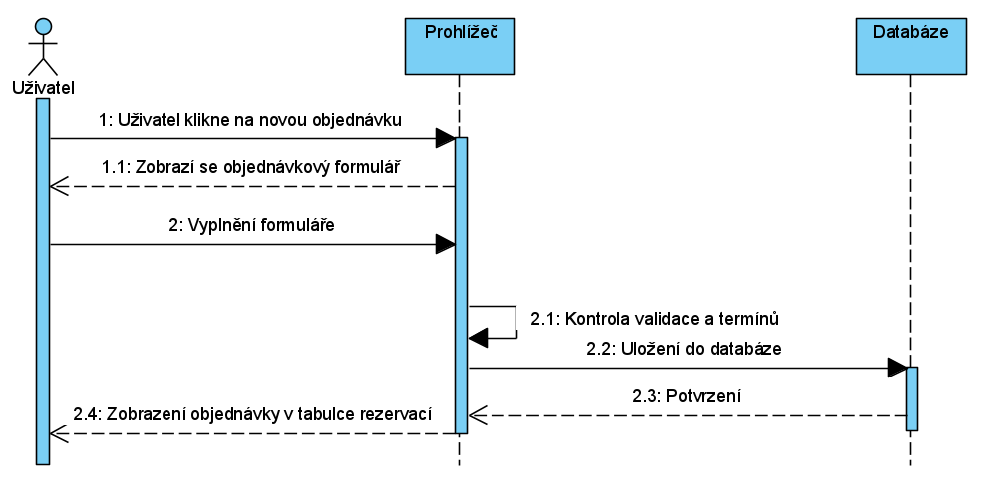

Obrázek : SEQUENCE A. DIAGRAM - WEB